**ĐẠI HỌC BÁCH KHOA HÀ NỘI  
TRƯỜNG CÔNG NGHỆ THÔNG TIN VÀ TRUYỀN THÔNG**

BÁO CÁO THỰC HÀNH  
IT3103-744527-2024.1

BÀI THỰC HÀNH -LAB01

Họ và tên sv: Vương Quốc Huy

MSSV: 20225637  
Lớp: Việt Nhật 07-K67  
GVHD: Lê Thị Hoa

HTGD: Đặng Mạnh Cường

Hà Nội 9/2024

BÁO CÁO THỰC HÀNH LAB 3

LẬP TRÌNH HƯỚNG ĐỐI TƯỢNG

Table of Contents

1. Working with method overloading 3

1.1 Over loading by different types of parameters 3

3

1.2 Overloading by different the number of parameters 4

2. Passing parameters 4

3. Classifiers Member and Instance Member 6

4. Open the Cart class 6

5. Implement the Store class 8

6. String, StringBuilder and StringBuffer 9

7. Class Diagram 12

# Working with method overloading

## Over loading by different types of parameters

Kết quả:

* Phương thức add DVDs với số lượng tham số truyền vào là tuỳ ý

* Phương thức add DVDs với tham số truyền vào là mảng

## Overloading by different the number of parameters

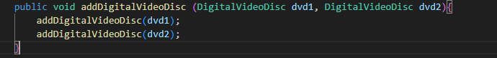

Kết quả:

# Passing parameters

* Sau khi gọi phương thức swap(jungleDVD, cinderellaDVD) tiêu đề của hai đối tượng này vẫn giữ nguyên là vì khi truyền ‘jungleDVD’ và ‘cinderellaDVD’ vào phương thức swap() tức là đang truyền tham chiếu đến các đối tượng này chứ không phải chính đối tượng đó. Do đó những thay đổi được thực hiện trên đối tượng thông qua tham chiếu chỉ phản ánh bên ngoài phương thức chứ không làm thay đổi các trương của đối tượng.
* Sau khi gọi phương thức changeTitle(jungleDVD, cinderellaDVD.getTitle()) tiêu đề của JungleDVD thay đổi là vì ta đã truyền đối tượng ‘jungleDVD’ và tiêu đề của ‘cinderellaDVD’ vào phương thức ‘changeTitle’ và gọi đến phương thức setTitle() của đối tượng ‘jungleDVD’ để đặt lại tiêu đề của nó thành giá trị được truyền làm đối số thứ hai (‘cinderellaDVD.getTitle()’)
* Xây dựng phương thức correctSwap() hoán đổi chính xác hai đối tượng :

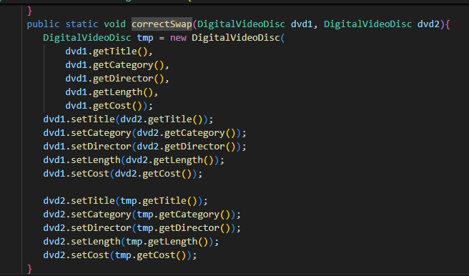

Chạy Demo:

Kết quả:

# Classifiers Member and Instance Member

* Thêm thuộc tính private là id: chỉ có getter, không có setter vì id sẽ được tạo tự động.
* Thêm một thuộc tính thuộc lớp nbDigitalVideoDiscs :



* Xây dựng lại phương thức khởi tạo mặc định
* Các phương thức khởi tạo còn lại chỉ cần gọi hàm this(): để đặt id cho đối tượng

* Thêm phương thức listID() trong class Cart để in ra danh sách Cart kèm ID:

Chạy Demo:

# Open the Cart class

* Xây dựng method printCart như yêu cầu của bài thí nghiệm:

* Xây dựng thêm hai method search trong Cart class:

+ Search theo ID

+ Search theo title

# Implement the Store class

* Tạo StoreTestclass để thử nghiệm các phương thức tạo ra từ Store class:

* Tạo Store class với những thuộc tính và phương thức mà bài thí nghiệm yêu cầu:

* Kết quả chạy thử nghiệm:

# String, StringBuilder and StringBuffer

* Xây dựng ba classConcatenationInLoops, GarbageCreator, và NoGarbage có nhiệm vụ thực hiện thử nghiệm hiệu suất của việc nối chuỗi bằng toán tử + so với sử dụng StringBuilder. Dưới đây là công việc của mỗi lớp và cách chúng minh họa hiệu suất:
* ConcatenationInLoops:

+ Lớp này tạo chuỗi bằng cách nối các số ngẫu nhiên 0 hoặc 1 với nhau. Phần đầu tiên sử dụng toán tử + để nối chuỗi trong một vòng lặp và đo thời gian thực thi.

+ Phần thứ hai sử dụng StringBuilder để nối chuỗi và sau đó chuyển kết quả về kiểu String. Kết quả chứng minh rằng việc sử dụng StringBuilder nhanh hơn so với sử dụng toán tử + trong việc nối chuỗi trong một vòng lặp.

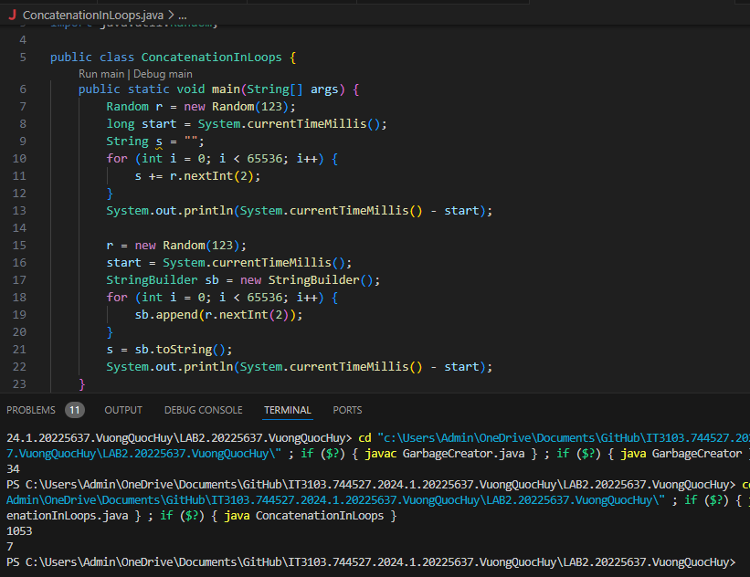

* GarbageCreator:

Lớp này tạo chuỗi từ nội dung của một tệp.

Bạn đọc toàn bộ nội dung của tệp "test.txt" và sau đó nối từng byte thành một chuỗi bằng cách sử dụng toán tử +.

Kết quả là bạn đo thời gian thực hiện để kiểm tra hiệu suất của việc nối chuỗi bằng toán tử +.

* NoGarbage:
* Lớp này là phiên bản cải tiến của GarbageCreator để tránh tạo rác bộ nhớ. Bạn đọc toàn bộ nội dung của tệp "test.txt" và sau đó nối từng byte thành một chuỗi bằng cách sử dụng StringBuilder. Sau đó, bạn chuyển kết quả về kiểu String. Kết quả chứng minh rằng sử dụng StringBuilder tránh tạo ra rác bộ nhớ không cần thiết và nâng cao hiệu suất.
* Tóm lại, các lớp này thực hiện thử nghiệm để chứng minh rằng sử dụng StringBuilder nhanh hơn so với sử dụng toán tử + trong việc nối chuỗi, đặc biệt khi thao tác trên chuỗi trong vòng lặp. Hiệu suất cải thiện bởi StringBuilder đến từ khả năng thay đổi nội dung của chuỗi gốc mà không cần tạo ra nhiều bản sao của chuỗi.

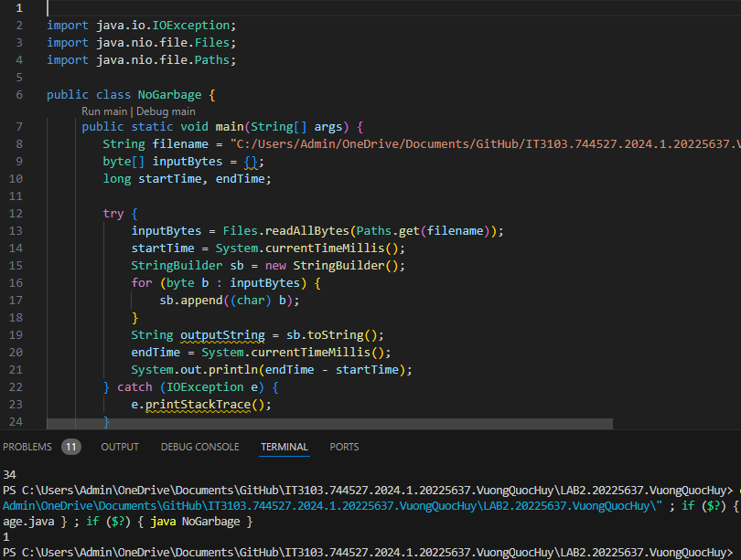

# Class Diagram

